|  |  |
| --- | --- |
| SỞ GD&ĐT BẮC GIANG **CỤM THPT HUYỆN SƠN ĐỘNG** ĐỀ CHÍNH THỨC *(Đề thi gồm có 9 trang)* | **ĐỀ THI CHỌN HỌC SINH GIỎI CẤP CƠ SỞ NĂM HỌC 2023 - 2024 MÔN: SINH HỌC – LỚP 11** *Thời gian làm bài: 120 phút (không kể thời gian phát đề)* |

**Mã đề thi**

**111**

|  |  |  |
| --- | --- | --- |
| **Họ và tên: ............................................................................** | **Số báo danh: .......** |  |

**I. PHẦN TRẮC NGHIỆM ( 14 ĐIỂM) : CHỌN ĐÁP ÁN ĐÚNG NHẤT**

**Câu 1.** Trong các thí nghiệm sau đây, có mấy thí nghiệm chứng minh quá trình thoát hơi nước ở thực vật?

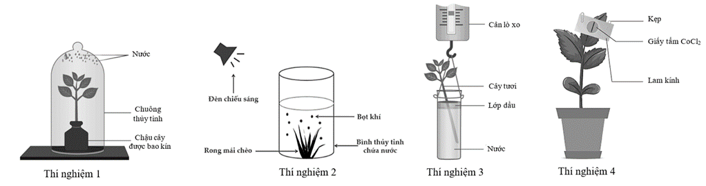

**A.** 4. **B.** 3. **C.** 1. **D.** 2.

**Câu 2. Trong thí nghiệm chứng minh tinh bột được tạo thành trong quang hợp, có bao nhiêu phát biểu sau đây là đúng?**

**1.** Mục đích của việc sử dụng băng giấy đen bịt kín một phần lá ở cả hai mặt là để phần lá không bị che kín thực hiện được quá trình quang hợp.

2. Tinh bột được tạo thành ở phần lá bị bịt kín bởi băng giấy đen, còn phần lá không bị bịt kín không có tinh bột tạo thành.

3. Khi nhúng lá vào dung dịch iodine đựng trong đĩa petri và quan sát sự thay đổi của màu sắc trên lá thấy phần lá bịt giấy đen chuyển sang màu xanh tím.

4. Cho chiếc lá đã bỏ băng giấy đen vào cốc có cồn 900 C, đun sôi cách thủy có tác dụng để tẩy hết chất diệp lục ra khỏi lá, giúp cho việc quan sát màu sắc lá khi cho vào dung dịch iodine được dễ dàng.

**A.** 4. **B.** 1. **C.** 3. **D.** 2.

**Câu 3.** Trong hô hấp hiếu khí, giai đoạn nào tạo nhiều ATP nhất?

**A.** Oxy hoá pyruvate. **B.** Chu trình Kreps. **C.** Chuỗi truyền electron. **D.** Đường phân.

# **Câu** **4:**Cho hình sau về thí nghiệm hô hấp ở thực vật. Phân tích hình và cho biết có bao nhiêu phát biểu đúng?

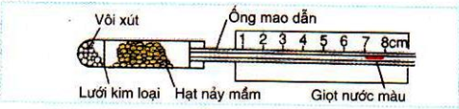

# (1) Dùng vôi xút dạng rắn để hấp thụ CO2 do hạt nẩy mầm hô hấp tạo ra.

# (2) Ống nghiệm được bịt kín để khi thải O2 sẽ đẩy giọt nước màu ra xa ống nghiệm.

# (3) Thí nghiệm này chứng tỏ hô hấp lấy O2 .

**A.**4.                           **B.**3.                    **C.**2.                          **D.**1.

**Câu 5.** Khi nói về quang hợp ở thực vật, có bao nhiêu phát biểu sau đây **sai**?

1. Sắc tố quang hợp hấp thụ năng lượng ánh sáng theo sơ đồ: Carotenoid → diệp lục b → diệp lục a → diệp lục a ở trung tâm phản ứng.

2. Pha sáng là pha chuyển năng lượng của ánh sáng thành năng lượng của các liên kết hóa học trong ATP và NADPH.

3. Chu trình Calvin có thể được chia thành 3 giai đoạn gồm: giai đoạn khử → giai đoạn cố định CO2 → giai đoạn tái sinh chất nhận.

4. Thực vật CAM gồm những loại mọng nước sống ở các vùng hoang mạc khô hạn như xương rồng và các loại cây trồng như dứa, thanh long.

**A.** 2. **B.** 4. **C.** 3. **D.** 1.

**Câu 6.** Cây trên cạn bị ngập úng lâu ngày thì sẽ chết. Bao nhiêu giải thích nào sau đây là hợp lí?

1. Cây bị thừa nước, làm các tế bào lông hút bị úng nên hoạt động kém.

2. Cây không hút được nước, thiếu nguyên liệu cho hô hấp, quang hợp.

3. Cân bằng nước trong cây bị phá hủy, lông hút bị chết.

4. Rễ cây thiếu oxygen, tiến hành lên men kị khí nên thiếu năng lượng.

**A.** 1. **B.** 2. **C.** 4. **D.** 3.

**Câu 7.** Sơ đồ sau đây thể hiện ảnh hưởng của nhiệt độ đến hô hấp ở một loại cây. Khi nói về sơ đồ này, có bao nhiêu phát biểu sau đây là đúng?

|  |  |
| --- | --- |
| 1. Nhiệt độ quá cao là biến tính enzyme hô hấp ⭢ cường độ hô hấp giảm.  2. Ở cây này, nhiệt độ tối đa cho hô hấp khoảng 40oC.  3. Càng tăng nhiệt độ thì cường độ hô hấp càng tăng không giới hạn.  4. Ở cây này, nhiệt độ tối ưu cho hô hấp khoảng 35oC. |  |

**A.** 1. **B.** 3. **C.** 2. **D.** 4.

**Câu 8.** Trong trồng trọt, bao nhiêu phương pháp sau đây làm tăng khả năng hô hấp hiếu khí qua đó giúp cây sinh trưởng và phát triển tốt?

1. Trồng cây đúng thời vụ, bón phân hợp lí. 2. Xây dựng hệ thống cấp thoát nước, tưới tiêu hợp lý.

3. Cày xới trước khi gieo hạt, làm cỏ, sục bùn. 4. Trồng thâm canh tăng vụ liên tục

**A.** 3. **B.** 4. **C.** 1. **D.** 2.

**Câu 9.** Về mặt sinh học, có bao nhiêu giải thích sau đây phù hợp cho việc rau tươi trong siêu thị lại được bảo quản trong túi nylon đục lỗ và được để trong ngăn mát?

1. Túi đục lỗ để cho người tiêu dùng dễ quan sát và lựa chọn hơn.

2. Túi đục lỗ giúp hơi nước thoát ra, không bị ứ đọng làm mủn rau.

3. Túi đục lỗ để cung cấp oxy cho hô hấp, giúp rau duy trì sự sống

4. Bảo quản ngăn mát để hạn chế hô hấp làm giảm chất lượng.

**A.** 2 **B.** 1. **C.** 4 **D.** 3

**Câu 10.** Để phát hiện hô hấp ở thực vật, bạn An học lớp 11 đã thực hiện thí nghiệm như sau. Đặt 2 cốc nước vôi trong vào bình thủy tinh kín:

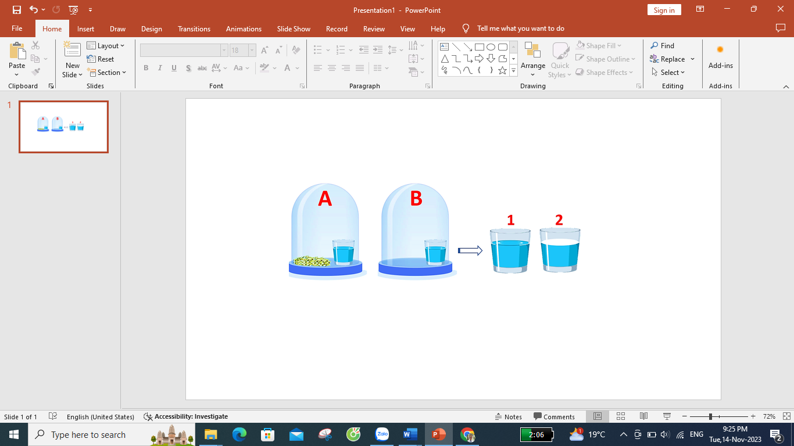

**- Bình A:** chứa 0,5 kg hạt đậu xanh đang nảy mầm và cốc nước vôi trong.

**- Bình B:** chỉ chứa cốc nước vôi trong

Sau khoảng hai giờ, bạn An thấy một trong 2 cốc thủy tinh có lớp váng trắng đục trên bề mặt. Nhưng do trí nhớ kém vì mắc COVID-19 tận 2 lần, bạn An lại quên mất 2 cốc được lấy từ những chuông nào nên đành đánh số thứ tự 1 và 2. Dựa vào kiến thức về hô hấp, em hãy cho biết phát biểu nào sau đây đúng?

1. Oxygen làm nước vôi trong ở cốc [2] xuất hiện váng đục.

2. Lớp váng đục trong cốc [2] là CaCO3 kết tủa

3. Cốc [1] được lấy từ chuông [A], cốc [2] được lấy từ chuông [B].

4. Độ ẩm và nhiệt độ chuông [A] cao hơn chuông [B].

**A.** 1, 3. **B.** 2, 4. **C.** 1, 2. **D.** 1, 4.

**Câu 11.** Cho sơ đồ về mối quan hệ giữa quang hợp của thực vật C3​, C4​ với cường độ ánh sáng (hình 1) và với nhiệt độ (hình 2). Hãy cho biết kết luận nào sau đây sau về đường cong của nhóm thực vật là đúng?

[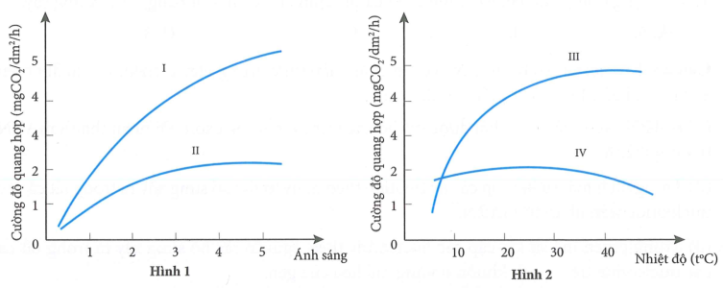](https://zix.vn/attachments/image1-png.73452/)

**A.** Thực vật C4 có đường II, III. **B.** Thực vật C3 có đường I, III.

**C.** Thực vật C3 có đường II, IV. **D.** Thực vật C4 có đường I, IV.

**Câu 12.** Quan sát biểu đồ mức độ hấp thụ ánh sáng của các sắc tố quang hợp bên dưới. Em hãy cho biết có bao nhiêu phát biểu sau đây đúng?

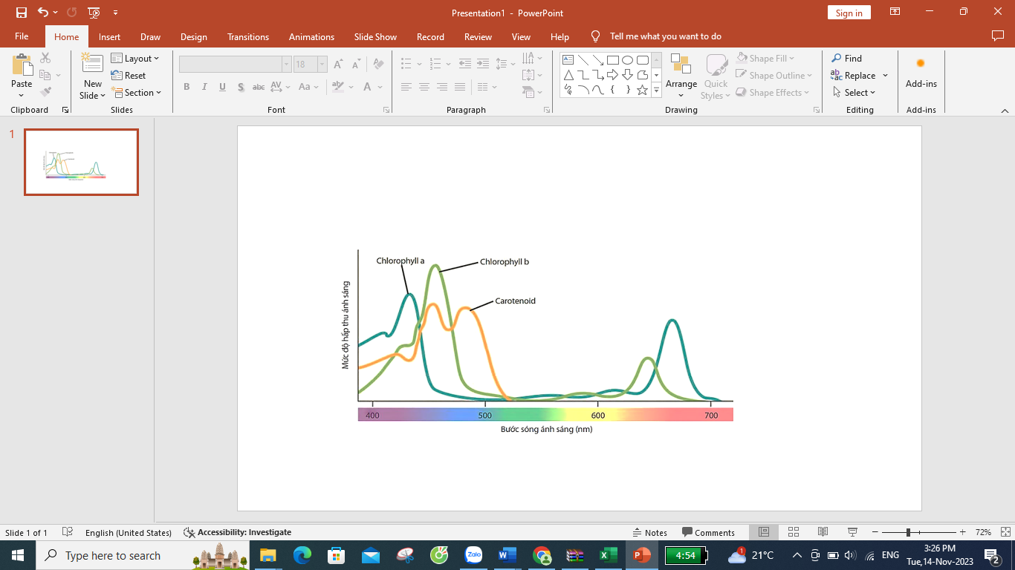

1. Diệp lục hấp thụ ánh sáng chủ yếu ở vùng đỏ (700nm) và xanh tím (400 – 500nm).

2. Carotenoid hấp thụ ánh sáng chủ yếu ở vùng xanh tím.

3. Diệp lục và carotenoid gần như không hấp thụ được ánh sáng ở vùng xanh lục (500 – 600nm).

4. Ở vùng ánh sáng xanh tím, diệp lục hấp thụ ánh mạnh hơn carotenoid

**A.** 3. **B.** 4. **C.** 1. **D.** 2.

**Câu 13.** Có bao nhiêu phát biểu sau đây đúng?

1. Trời lạnh, sức hút nước của cây giảm.

2. Sức hút nước của cây mạnh hay yếu không phụ thuộc vào độ nhớt của chất nguyên sinh.

3. Độ nhớt của chất nguyên sinh tăng sẽ gây khó khăn cho sự chuyển dịch của nước, làm giảm khả năng hút nước của rễ.

4. Một trong các nguyên nhân rụng lá mùa đông do cây tiết kiệm nước vì hút được ít nước.

**A.** 4. **B.** 3. **C.** 1. **D.** 2.

**Câu 14.** Nước đi vào mạch gỗ theo con đường gian bào đến nội bì thì chuyển sang con đường tế bào chất vì

**A.** Tế bào nội bì có đai caspary thấm nước nên nước vận chuyển qua được

**B.** Tế bào nội bì không thấm nước nên không vận chuyển qua được

**C.** Tế bài bào nội bì có đai caspary không thấm nước nên nước không thấm qua được

**D.** Áp suất thẩm thấu của tế bào nội bì thấp nên nước phải di chuyển sang con đường khác

**Câu 15.** Sắp xếp các kiểu lấy thức ăn theo thứ tự tăng dần mức độ tiến hóa ở động vật?

**A.** Ăn hút ⭢ ăn thức ăn rắn ⭢ ăn lọc. **B.** Ăn lọc ⭢ ăn thức ăn rắn ⭢ ăn hút.

**C.** Ăn lọc ⭢ ăn hút ⭢ ăn thức ăn rắn. **D.** Ăn hút ⭢ ăn lọc ⭢ ăn thức ăn rắn.

**Câu 16.** Nhóm động vật nào sau đây có túi hoá?

1. Động vật đơn bào. 2. Động vật thuộc ngành Giun dẹp

3. Động vật thuộc ngành Ruột khoang 4. Động vật có xương sống

**A.** 1, 3. **B.** 2, 3. **C.** 1, 2. **D.** 1, 4.

**Câu 17.** Người bị phẫu thuật cắt 2/3 dạ dày, vẫn xảy ra quá trình biến đổi thức ăn. Lí do nào sau đây có thể giải thích hiện tượng này?

1. Dịch tụy, dịch mật và dịch ruột có đầy đủ enzyme tiêu hóa thức ăn để tiết vào ruột non.

2. 1/3 phần còn lại của dạ dày vẫn có thể hoạt động với hiệu quả giống như khi chưa cắt

3. HCl được tiết ra ít, các vi sinh vật trong dạ dày sinh trưởng mạnh giúp tiêu hóa thức ăn.

4. Ruột non mới là nơi trực tiếp hấp thụ dinh dưỡng và được tiết đầy đủ các enzyme tiêu hóa.

**A.** 1, 3. **B.** 2, 3. **C.** 1, 2. **D.** 1, 4.

**Câu 18.** Cá sấu thường hay nuốt đá vào trong dạ dày. Việc này có tác dụng gì?

1. Hỗ trợ nghiền thức ăn, giảm nhẹ công việc cho dạ dày.

2. Cung cấp thêm các chất khoáng, đặc biệt là calcium.

3. Giúp giữ thăng bằng cho cá sấu khi bơi trong nước.

4. Để làm sạch dạ dày cho có sấu sau mỗi lần tiêu hóa.

**A.** 1, 3. **B.** 1, 2. **C.** 1, 4. **D.** 2, 4.

**Câu 19.** Khi nói về ưu điểm của ống tiêu hóa so với túi tiêu hóa, có bao nhiêu phát biểu sau đây đúng?

1. Trong ống tiêu hóa, dịch tiêu hóa bị hòa loãng nên enzyme hoạt động hiệu quả hơn

2. Trong ống tiêu hóa, thức ăn theo 1 chiều và không bị trộn lẫn với chất thải và phân.

3. Ống tiêu hóa có nhiều bộ phận chuyên hóa với chức năng khác nhau ⭢ hiệu quả tiêu hóa cao hơn

4. Trong ống tiêu hóa, thức ăn được tiêu hóa cơ học và hóa học ⭢ hiệu quả tiêu hóa cao hơn

**A.** 1. **B.** 2. **C.** 4. **D.** 3.

**Câu 20.** Thức ăn thực vật nghèo dinh dưỡng nhưng các động vật nhai lại như trâu, bò vẫn phát triển bình thường. Có bao nhiêu nguyên nhân sau đây là đúng?

(1) Thức ăn nghèo dinh dưỡng, nên số lượng thức ăn lấy vào nhiều.

(2) Các vi sinh vật ở dạ cỏ đồng thời cũng là nguồn thức ăn cung cấp protein cho động vật.

(3) Lượng nitrogen được tái sử dụng triệt để không bị mất đi qua nước tiểu nhờ cơ chế tái hấp thụ urea.

(4) Các vi sinh vật trong dạ cỏ tiết enzyme hỗ trợ tiêu hóa cellulose .

**A.** 4. **B.** 3. **C.** 2. **D.** 1.

**Câu 21.** Hình vẽ dưới đây mô tả biến động của vận tốc máu, tổng tiết diện hệ mạch và huyết áp trong hệ mạch ở người.

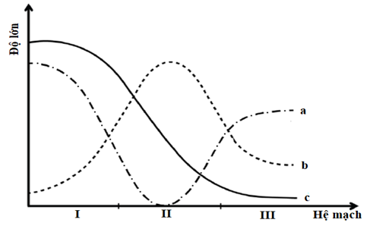

Quan sát hình vẽ và kiến thức về hệ tuần hoàn, có bao nhiêu phát biểu sau đây đúng?

I. Chú thích I, II, III trong hình vẽ tương ứng là động mạch, tĩnh mạch và mao mạch.

II. Đường cong b biểu diễn biến động của tổng tiết diện hệ mạch.

III. Trong hệ mạch, vận tốc máu nhỏ nhất ở tĩnh mạch.

IV. Huyết áp tâm thu là huyết áp tối đa trong mạch máu.

A. 1. B. 2. C. 3. D. 4.

**Câu 22**. Máu chảy trong hệ tuần hoàn hở có những đặc điểm nào sau đây?

(1) Máu chảy trong động mạch dưới áp lực thấp.  (2) Máu chảy trong động mạch dưới áp lực cao.

(3) Tốc độ máu chảy nhanh.  (4) Tốc độ máu chảy chậm.

A. 1, 4. B. 1, 3. C. 2, 4. D. 2, 3.

**Câu 23.**Hãy quan sát đường đi của máu trong hệ tuần hoàn dưới đây và cho biết, đây là hệ tuần hoàn đơn hay kép? Điền chú thích cho các số tương ứng trên hình

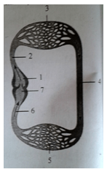

Phương án trả lời đúng là:

A. Hệ tuần hoàn đơn. 1 - tâm thất ; 2 - động mạch mang ; 3 - mao mạch mang ; 4 - động mạch lưng ; 5 - mao mạch ; 6 - tĩnh mạch ; 7 - tâm nhĩ.

B. Hệ tuần hoàn kép. 1 - tâm thất ; 2 - động mạch mang ; 3 - mao mạch mang ; 4 - động mạch lưng ; 5 - mao mạch ; 6 - tĩnh mạch ; 7 - tâm nhĩ.

C. Hệ tuần hoàn đơn. 1 - tâm nhĩ ; 2 - động mạch mang ; 3 - mao mạch mang ; 4 - động mạch lưng ; 5 - mao mạch ; 6 - tĩnh mạch ; 7 - tâm thất.

D. Hệ tuần hoàn kép. 1 - tâm thất ; 2 - tĩnh mạch ; 3 - mao mạch mang ; 4 - động mạch lưng ; 5 - mao mạch ; 6 - động mạch mang ; 7 - tâm nhĩ.

**Câu 24.** Ghép nội dung ở hai cột sao cho phù hợp:

|  |  |
| --- | --- |
| **Các ngăn tim co** | **Nơi máu được bơm tới** |
| 1.Tâm nhĩ trái co | a.Tâm thất trái |
| 2.Tâm nhĩ phải co | b.Tâm thất phải |
| 3.Tâm thất trái co | c. Động mạch phổi |
| 4.Tâm thất phải co | d. Động mạch chủ |

A. 1-a, 2-b, 3-d, 4-c. B. 1-a, 2-b, 3-c, 4-d. C. 1-b, 2-a, 3-d, 4-c. D.1-c,2-b,3-d,4-a.

**Câu 25.** Cho hình ảnh cấu tạo tim và chú thích bên dưới. Hãy xác định có bao nhiêu chú thích đúng?

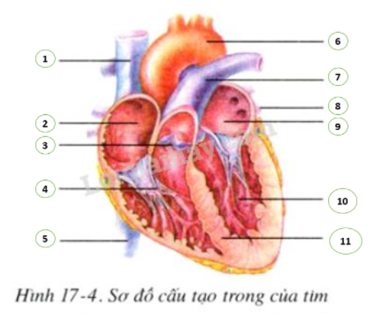

(1) Vách liên thất. (2) Tâm nhĩ phải.                            ( 3) Van động mạch chủ.

(4) Van nhĩ - thất. (5) Tĩnh mạch chủ dưới. (6) Động mạch chủ.

(7) Tĩnh mạch phổi. (8) Động mạch phổi. (9) Tâm nhĩ trái.

(10) Tâm thất trái. (11) Tĩnh mạch chủ trên.

A. 1,2,3,4,5,6. B. 2,3,4,5,6,9,10. C. 3,4,5,6,7,8,9,11. D. 1,3,4,5,6,7,9,11.

**Câu 26.** Trong các đặc điểm sau về bề mặt trao đổi khí

I. Diện tích bề mặt lớn. II. Mỏng và luôn ẩm ướt. III. Có rất nhiều mao mạch.

IV. Có sắc tố hô hấp. V. Dày và luôn ẩm ướt. VI. Có sự lưu thông khí.

Hiệu quả trao đổi khí liên quan đến những đặc điểm nào ?

A. (1), (2) và (3). B. (1), (2), (3), (4) và (6). C. (1), (4) và (5). D. (5) và (6).

**Câu 27.** Có bao nhiêu nguyên nhân trong các nguyên nhân sau đây giúp hiệu quả hoạt động hô hấp ở chim đạt cao nhất trong các động vật có xương ở trên cạn?

I. Không khí giàu O2 đi qua các ống khí liên tục kể cả khi hít vào thở ra.

II. Không có khí cặn trong phổi.

III. Hoạt động hô hấp kép nhờ hệ thống ống khí và túi khí.

IV. Chim có đời sống bay lượn trên cao nên sử dụng được không khí sạch, giàu O2 hơn

A. 4. B. 2. C. 3. D. 1.

**Câu 28.** Quan sát hình dưới đây và ghép nội dung phù hợp với số tương ứng trên hình

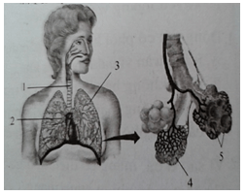

a) khoang mũi. b) mao mạch. c) phổi. d) phế nang. e) khí quản. f) phế quản.

Phương án trả lời đúng là:

A. 1-a ; 2-e ; 3-f ; 4-c ; 5-d. B. 1-e ; 2-f ; 3-c ; 4-b ; 5-d.

C. 1-e ; 2-d ; 3-c ; 4-b ; 5-f. D. 1-a ; 2-e ; 3-c ; 4-b ; 5-d.

**[Câu 29.](https://khoahoc.vietjack.com/question/1289638/cac-loai-nao-sau-day-trao-doi-khi-chu-yeu-qua-be-mat-co-the-1-chau-chau-2-thuy-tuc-3-ech-nhai-truong)** [Các loài nào sau đây trao đổi khí chủ yếu qua bề mặt cơ thể?](https://khoahoc.vietjack.com/question/1289638/cac-loai-nao-sau-day-trao-doi-khi-chu-yeu-qua-be-mat-co-the-1-chau-chau-2-thuy-tuc-3-ech-nhai-truong)

[(1) Châu chấu; (2) Thuỷ tức; (3) Ếch, nhái trưởng thành; (4) Cá sấu;](https://khoahoc.vietjack.com/question/1289638/cac-loai-nao-sau-day-trao-doi-khi-chu-yeu-qua-be-mat-co-the-1-chau-chau-2-thuy-tuc-3-ech-nhai-truong)

[(5) Cá heo; (6) Cua; (7) Tôm; (8) Giun đất.](https://khoahoc.vietjack.com/question/1289638/cac-loai-nao-sau-day-trao-doi-khi-chu-yeu-qua-be-mat-co-the-1-chau-chau-2-thuy-tuc-3-ech-nhai-truong)

[A. (1), (2) và (3). B. (2), (3) và (8). C. (2), (3) và (5). D. (3), (4) và (8).](https://khoahoc.vietjack.com/question/1289638/cac-loai-nao-sau-day-trao-doi-khi-chu-yeu-qua-be-mat-co-the-1-chau-chau-2-thuy-tuc-3-ech-nhai-truong)

**Câu 30.** Có bao nhiêu nguyên nhân sau đây dẫn đến khói thuốc lá có hại đối với hệ hô hấp của con người?

I. Khói thuốc lá làm tê liệt lớp lông rung của phế quản. II. Khói thuốc lá có thể gây ung thư phổi.

III. Khói thuốc lá có chứa CO là giảm hiệu quả hô hấp. IV. Khói thuốc lá làm nhiệt độ trong phổi tăng lên.

A. 1. B. 2. C. 3. D. 4.

**Câu 31**. Những chức năng nào dưới đây **không** phải của bộ phận tiếp nhận kích thích trong cơ chế duy trì cân bằng nội môi?

(1) Điều khiển hoạt động của các cơ quan bằng cách gửi đi các tín hiệu thần kinh hoặc hoocmon

(2) Làm tăng hay giảm hoạt động trong cơ thể để đưa môi trường trong về trạng thái cân bằng và ổn định

(3) Tiếp nhận kích thích từ môi trường và hình thành xung thần kinh

(4) Làm biến đổi điều kiện lý hóa của môi trường trong cơ thể

Phương án trả lời đúng là

A. (1), (2) và (3).     B. (1), (3) và (4). C. (2), (3) và (4).    D. (1), (2) và (4).

**Câu 32:** Trật tự đúng về cơ chế duy trì huyết áp là :

A. Huyết áp bình thường → thụ thể áp lực mạch máu → trung khu điều hòa tim mạch ở hành não → tim giảm nhịp và giảm lực co bóp, mạch máu dãn → huyết áp tăng cao → thụ thể áp lực ở mạch máu.

B. Huyết áp tăng cao → trung khu điều hòa tim mạch ở hành não → thụ thể áp lực mạch máu → tim giảm nhịp và giảm lực co bóp, mạch máu dãn → huyết áp bình thường → thụ thể áp lực ở mạch máu.

C. Huyết áp tăng cao → thụ thể áp lực mạch máu → trung khu điều hòa tim mạch ở hành não → tim giảm nhịp và giảm lực co bóp, mạch máu dãn → huyết áp bình thường→ thụ thể áp lực ở mạch máu.

D. Huyết áp tăng cao → thụ thể áp lực mạch máu → trung khu điều hòa tim mạch ở hành não → thụ thể áp lực ở mạch máu→ tim giảm nhịp và giảm lực co bóp, mạch máu dãn → huyết áp bình thường.

**Câu 33:**  Một bệnh nhân bị ngộ độc thức ăn dẫn tới nôn nhiều. Khi liên tục nôn thì sẽ làm giảm huyết áp, bởi vì:

A. Khi nôn làm bệnh nhân yếu đi, tim đập chậm làm giảm huyết áp.

###### B. Khi nôn nhiều thì sẽ làm mất nước dẫn tới giảm thể tích máu làm giảm huyết áp.

C. Khi nôn nhiều làm độ quánh của máu giảm, dẫn tới làm giảm huyết áp.

D. Khi nôn nhiều dẫn tới mất dinh dưỡng, làm cho thành mạch máu co lại làm giảm huyết áp.

**Câu 34:** Khi hàm lượng glucozơ trong máu giảm, cơ chế điều hòa diễn ra theo tật tự nào ?

A. Gan → tuyến tụy → glucagôn → glicôgen → glucozơ trong máu tăng.

B. Gan → glucagôn → tuyến tụy→ glicôgen → glucozơ trong máu tăng.

###### C. Tuyến tụy → glucagôn → gan → glicôgen → glucozơ trong máu tăng.

D. Tuyến tụy → gan → glucagôn → glicôgen → glucozơ trong máu tăng.

**Câu 35:** Biện pháp bảo vệ thận?

(1). Chế độ ăn hợp lý. (2). Uống đủ nước. (3). Không uống nhiều rượu bia.

A. 1 và 2. B. Cả 3. C. 1 và 3. D. 2 và 3.

**Câu 36:** Trong các ứng động sau:

(1) Hoa mười giờ nở vào buổi sáng. (2) Hiện tượng thức ngủ của chồi cây bàng.

(3) Sự đóng mở của lá cây trinh nữ. (4) Lá cây phượng vĩ xòe ra và khép lại. (5) Khí khổng đóng mở.

Những trường hợp trên liên quan đến sức trương nước là

A. (1) và (2).       B. (2), (3) và (4). C. (3), (4) và (5).      D. (3) và (5).

**Câu 37:** Cho bảng thông tin sau:

|  |  |
| --- | --- |
| **Hình thức cảm ứng.** | **Phản ứng cụ thể** |
| I. Hướng sáng.  II. Cảm ứng tiếp xúc.  III. Cảm ứng ánh sáng.  IV. Hướng tiếp xúc.  V. Hướng trọng lực. | 1. Lá cây họ đậu cụp lá ngủ vào buổi tối.  2. Lá cây bắt ruồi cụp lại khi có con mồi đậu vào.  3. Rễ mọc hướng xuống đất.  4. Hoa hướng dương hướng về phía mặt trời.  5.Tua cuốn cây họ Đậu cuốn vào cọc leo. |

Phướng án **sai** khi nối các phản ứng với các hình thức cảm ứng là:

A. I- 1; V- 3. B. II- 2; III- 1. C. IV- 5; III- 1. D. I- 4; II- 2.

**Câu 38**: Khi nói về các kiểu ứng động sinh trưởng ở thực vật. Theo lí thuyết, có bao nhiêu phát biểu sau đây đúng?

I. Đỉnh sinh trưởng của cành và thân luôn hướng về phía có ảnh sáng.

II. Hiện tượng cụp lá của cây hoa trinh nữ khi bị va chạm.

III. Hoa bồ công anh nở ra lúc sáng và cụp lại lúc chạng vạng tối hoặc lúc ánh sáng yếu.

IV. Vận động ngủ, thức của chồi cây theo mùa.

A. 1. B. 2. C. 3. D. 4.

[**Câu 39**: Nối mỗi hiện tượng cảm ứng ở cột A với một vai trò tương ứng ở cột B.](https://tailieumoi.vn/bai-viet/116438/noi-moi-hien-tuong-cam-ung-o-cot-a-voi-mot-vai-tro-tuong-ung-o-cot-b)

|  |  |
| --- | --- |
| **Cột A - Hiện tượng cảm ứng** | **Cột B - Vai trò** |
| 1. Khí khổng đóng khi cường độ ánh sáng cao | a) giúp hạ nhiệt độ cơ thể. |
| 2. Ngọn cây hướng về phía ánh sáng | b) tránh bị tổn thương. |
| 3. Đồng tử mắt co lại khi bị ánh sáng chiếu vào | c) tránh mất nước. |
| 4. Cơ thể người toát mồ hôi khi trời nóng | d) lấy được ánh sáng. |

Phương án ghép đúng giữa cột A và cột B là:

A. 1-c, 2-d, 3-b, 4-a. B. 1-a, 2-d, 3-b, 4-c. C. 1-a, 2-b, 3-d, 4-c. D. 1-c, 2-b, 3-d, 4-a.

**Câu 40:** Trồng hai cây con vào hai hộp chứa mùn cưa (A và B). Ở hộp A, tưới nước cho cây bình thường, còn hộp B không tưới nước mà đặt cốc giấy có thể thấm nước ra ngoài. Hằng ngày, bổ sung nước vào cốc để nước từ trong cốc thấm dần ra mùn cưa. Sau 5 ngày, gạt lớp mùn cưa và nhấc thẳng cây lên. Quan sát hướng mọc của rễ cây non trong các hộp. Theo em hiện tượng gì đã xảy ra?

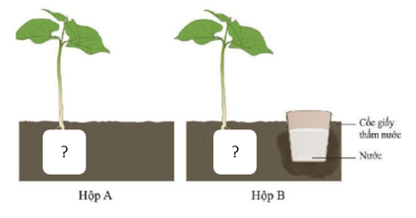

A. Rễ cây non của 2 cây tại hộp A và hộp B đều mọc giống nhau đều hướng xuống đáy hộp.

B. Rễ cây non của 2 cây tại hộp A và hộp B đều ngưng sinh trưởng.

C. Rễ cây non tại hộp A hướng xuống đáy hộp và hộp B hướng tới vị trí cốc nước.

D. Rễ cây non tại hộp A hướng xuống đáy hộp và hộp B bị ngưng sinh trưởng.

**II. PHẦN TỰ LUẬN ( 6 ĐIỂM).**

**Câu 1. (3,0 điểm)**

Sơ đồ **Hình 1** mô tả một quá trình sinh lí diễn ra ở một nhóm thực vật tại hai không gian (I), (II).

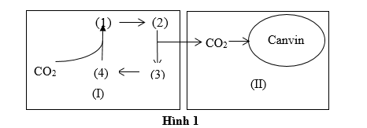

Hãy cho biết:

a) Tên nhóm thực vật diễn ra quá trình sinh lý trên. Nhóm thực vật trên sống trong điều kiện ngoại cảnh như thế nào?

b) Tên các chất tương ứng với kí hiệu (1), (2), (3), (4) và không gian tương ứng với kí hiệu (I), (II).

c) Hô hấp sáng có xảy ra phổ biến ở nhóm thực vật trên hay không? Tại sao?

**Câu 2. (2,0 điểm)**

a) Hình 3 thể hiện các bộ phận chính của hệ tiêu hóa ở hổ, ngựa và bò. Hãy sắp xếp các hình (I), (II), (III) tương ứng với mỗi loài động vật trên và giải thích.

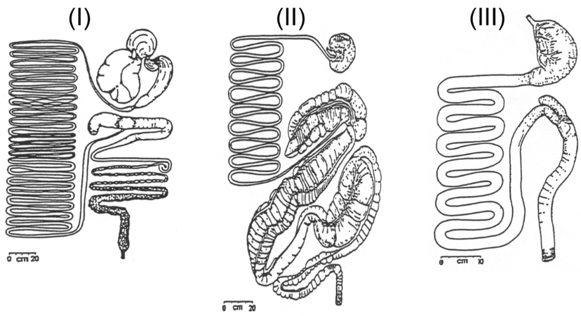

**Hình 3**

b) Nghiên cứu về quá trình hô hấp của cá chép, ếch, chim sẻ, cá sấu và thỏ. Mỗi đặc điểm hô hấp nào dưới đây tương ứng với những loài động vật kể trên?

A. Áp lực dương được sử dụng giúp không khí đi vào phổi.

B. Phổi được thông khí hoàn toàn trong mỗi chu kì thở.

C. Cơ hoành tham gia thông khí.

D. Phế nang là đơn vị cấu tạo của phổi.

E. Có hiện tượng dòng chảy song song, ngược chiều trong trao đổi khí.

**Câu 3 (1 điểm):**Kể tên một số chất bài tiết. Các chất đó được cơ quan nào bài tiết?

**---------Hết-----------**